**LAPORAN**

**“Post Test VIII Logika Informatika”**

Diajukan untuk memenuhi salah satu tugas Mata Kuliah Pratikum Logika Informatika



Disusun Oleh:

Mohammad Farid Hendianto 2200018401

**UNIVERSITAS AHMAD DAHLAN**

**FAKULTAS TEKNOLOGI INDUSTRI**

**PROGRAM STUDI INFORMATIKA**

**TAHUN 2022**

1. Gambarkan gerbang logika di bawah ini untuk Y = (A . B) + (A . B)



Mengubah ekspresi boolean menjadi ekspresi logika

$$Y=(A∧B)∨(A∧B)$$

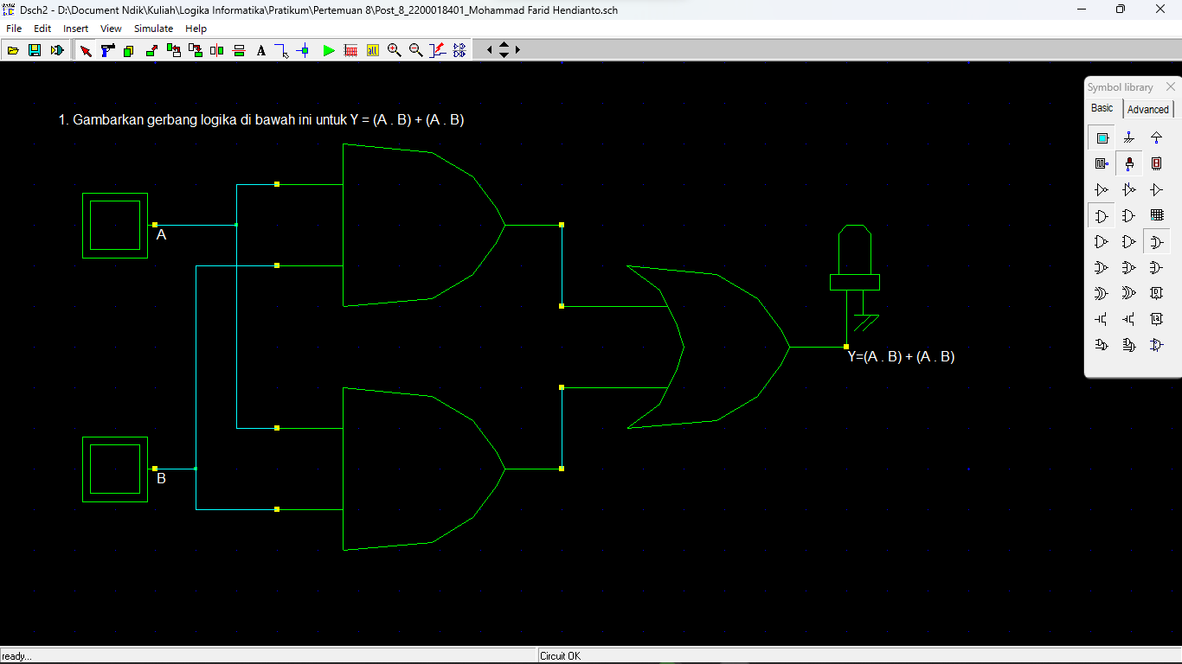

Gambar 1 *Bentuk rangkaian logika dari $Y=(A∧B)∨(A∧B)$*  **(Sumber: Penulis)**

Sebelum disederhakan

|  |  |  |  |
| --- | --- | --- | --- |
| Gambar | **Input** | | **Output** |
| A | B | Y |
|  | 1 | 1 | 1 |
|  | 1 | 0 | 0 |
|  | 0 | 1 | 0 |
|  | 0 | 0 | 0 |

1. Sederhanakan rangkaian dibawah ini dengan aljabar boolen dan gambarkan rangkaian hasil penyederhanaannya

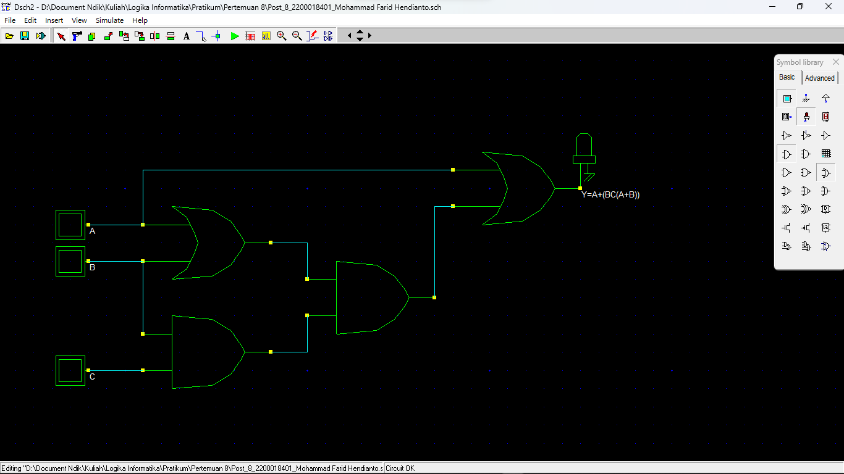

Gambar 2Rangkaian logika sebelum disederhanakan **(Sumber: Penulis)**



Dari gambar di atas, kita bisa membuat ekspresi boolean sebagai berikut

$$Y=A+\left(BC\left(A+B\right)\right)$$ Menyederhanakan ekspresi boolean

$$Y=A+BC hukum komutatif dan hukum absorpsi \left(a\left(a+b\right)=a\right)$$

Membuat rangkaian yang sudah disederhanakan

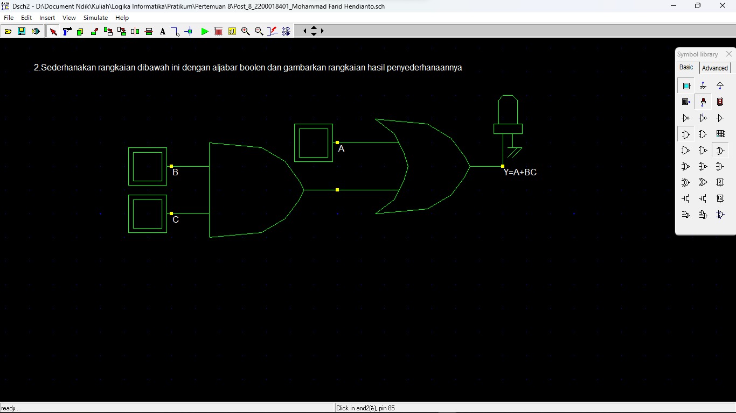

Gambar 3Rangkaian logika yang sudah di sederhanakan dari $Y=A+BC$**(Sumber: Penulis)**



Rangkaian yang belum disederhanakan

|  |  |  |  |  |
| --- | --- | --- | --- | --- |
| Gambar | Input | | | Output |
| A | B | C | Y |
|  | 1 | 1 | 1 | 1 |
|  | 1 | 1 | 0 | 1 |
|  | 1 | 0 | 1 | 1 |
|  | 1 | 0 | 0 | 1 |
|  | 0 | 1 | 1 | 1 |
|  | 0 | 1 | 0 | 0 |
|  | 0 | 0 | 1 | 0 |
|  | 0 | 0 | 0 | 0 |

Rangkaian yang sudah disederhanakan

|  |  |  |  |  |
| --- | --- | --- | --- | --- |
| Gambar | Input | | | Output |
| A | B | C | Y |
|  | 1 | 1 | 1 | 1 |
|  | 1 | 1 | 0 | 1 |
|  | 1 | 0 | 1 | 1 |
|  | 1 | 0 | 0 | 1 |
|  | 0 | 1 | 1 | 1 |
|  | 0 | 1 | 0 | 0 |
|  | 0 | 0 | 1 | 0 |
|  | 0 | 0 | 0 | 0 |

Perbandingan output sebelum dan sesudah disederhanakan

|  |  |
| --- | --- |
| Output | Output |
| Y | Y (sederhana) |
| 1 | 1 |
| 1 | 1 |
| 1 | 1 |
| 1 | 1 |
| 1 | 1 |
| 0 | 0 |
| 0 | 0 |
| 0 | 0 |

1. Sederhanakan dengan K-Map dan gambarkan rangkaina sebelum dan sesudah disederhanakan

$$F =∑m (0,1,2,4,6)$$

Jika variabel input adalah A,B,C

Tabel Kebenaran

|  |  |  |  |  |
| --- | --- | --- | --- | --- |
| INPUT | | | OUTPUT | |
| A | B | C | F | $$m_{n}$$ |
| 0 | 0 | 0 | 1 | $$m_{0}$$ |
| 0 | 0 | 1 | 1 | $$m_{1}$$ |
| 0 | 1 | 0 | 1 | $$m_{2}$$ |
| 0 | 1 | 1 | 0 | $$m_{3}$$ |
| 1 | 0 | 0 | 1 | $$m_{4}$$ |
| 1 | 0 | 1 | 0 | $$m_{5}$$ |
| 1 | 1 | 0 | 1 | $$m_{6}$$ |
| 1 | 1 | 1 | 0 | $$m_{7}$$ |

Berikut bentuk Karnaugh Map

|  |  |  |
| --- | --- | --- |
|  | C’ | C |
| A’B’ | $$m_{0}$$ | $$m_{1}$$ |
| A’B | $$m_{2}$$ | $$m_{3}$$ |
| AB | $$m_{6}$$ | $$m_{7}$$ |
| AB’ |  |  |

|  |  |  |
| --- | --- | --- |
|  | C’ | C |
| A’B’ | 1 | 1 |
| A’B | 1 | 0 |
| AB | 1 | 0 |
| AB’ | 1 | 0 |

Maka ekspresi logikanya adalah

**Dengan cara SOP**

F=A’B’C’+A’B’C+A’BC’+ABC’+AB’C’

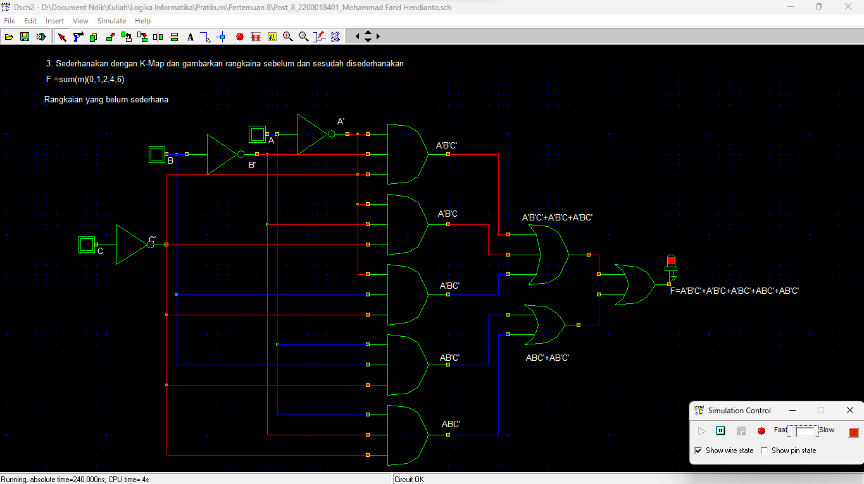

Gambar 4 Rangkaian logika dari F =∑m (0,1,2,4,6) **(Sumber: Penulis)**

Tabel kebenaran sebelum disederhanakan beserta gambar

|  |  |  |  |  |
| --- | --- | --- | --- | --- |
| Gambar | INPUT | | | Output |
| A | B | C | Y |
|  | 0 | 0 | 0 | 1 |
|  | 0 | 0 | 1 | 1 |
|  | 0 | 1 | 0 | 1 |
| s | 0 | 1 | 1 | 0 |
|  | 1 | 0 | 0 | 1 |
|  | 1 | 0 | 1 | 0 |
|  | 1 | 1 | 0 | 1 |
|  | 1 | 1 | 1 | 0 |

Penyederhanaan ekspresi boolean metode karnaugh map

Grup II berwarna biru

Grup I berwarna oren

|  |  |  |
| --- | --- | --- |
|  | C’ | C |
| A’B’ | 1 | 1 |
| A’B | 1 | 0 |
| AB | 1 | 0 |
| AB’ | 1 | 0 |

Grup I memiliki ekspresi boolean $A'B'$,hukum absorpsi

Grup II memiliki ekspresi boolen $C'$,hukum absorpsi

Maka ekspresi boolean yang sudah disederhanakan adalah

**Dengan SOP**

$$F=grup I+Grup II \\ F=A^{'}B^{'}+C'$$

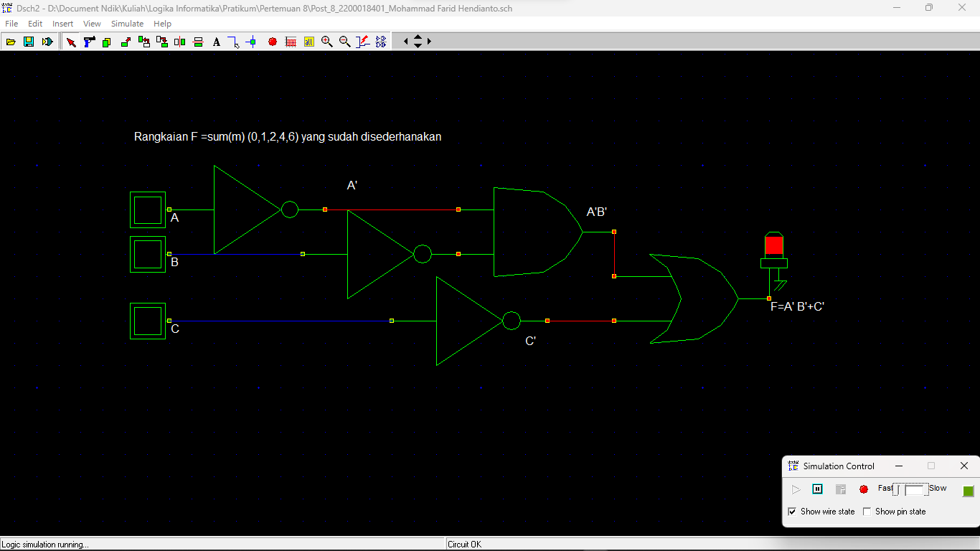

Gambar 5 Hasil penyederhanaan rangkaian logika dari dari F =∑m (0,1,2,4,6) **(Sumber: Penerbit)**

Berikut tabel kebenaran setelah disederhanakan

|  |  |  |  |  |
| --- | --- | --- | --- | --- |
| Gambar | INPUT | | | Output |
| A | B | C | Y |
|  | 0 | 0 | 0 | 1 |
|  | 0 | 0 | 1 | 1 |
|  | 0 | 1 | 0 | 1 |
| s | 0 | 1 | 1 | 0 |
|  | 1 | 0 | 0 | 1 |
|  | 1 | 0 | 1 | 0 |
|  | 1 | 1 | 0 | 1 |
|  | 1 | 1 | 1 | 0 |

Membanding hasil output sebelum dan sesudah disederhanakan

|  |  |
| --- | --- |
| Output | Output |
| Y | Y (Sesudah) |
| 1 | 1 |
| 1 | 1 |
| 1 | 1 |
| 0 | 0 |
| 1 | 1 |
| 0 | 0 |
| 1 | 1 |
| 0 | 0 |

Berikut file post test pengerjaan pada Dsch2

[Post_8_2200018401_Mohammad Farid Hendianto.sch](https://drive.google.com/file/d/1j-YOGuRPm9L4xetkMxV0CMQPPBNn7IN8/view?usp=sharing)